**CONTAGIO ANIMAL**

***TAREA 1. Completa el texto introductorio con las palabras de la lista***.

*proviene – cuarentena – desatado – se originó – calcular – respuestas – afectados –   
consecuencias – se propaga*

El coronavirus ha ____________ una crisis sanitaria global. Aunque el ritmo de contagio parece haber bajado en China, donde _________________, el virus ____________________ por todo el mundo y los países _____________________ luchan contrarreloj para contenerlo. Pueblos y ciudades en ________________________, restricciones para viajar, escuelas cerradas y unas ______________________ sociales y económicas que aún son difíciles de _______________________. Todavía hay preguntas sin ______________________ sobre este nuevo virus llamado COVID-19, pero algo que parece claro es que ______________________ de algún animal.

***TAREA 2. Contesta basándote en la información del video.*** <https://www.youtube.com/watch?v=Y36en98lbNw>

1. ¿Por qué entre los sospechosos animales está el murciélago?  
  
2. ¿Qué ejemplos de enfermedades provenientes de animales se dan?  
  
3. ¿Por qué ocurren con más frecuencia estos casos?  
  
4. ¿Qué necesitan los nuevos virus o bacterias?  
  
5. ¿Por qué la amenaza no nos toca a todos por igual?  
  
6. ¿Cómo deben actuar los gobiernos y las autoridades sanitarias?

7. ¿Por qué, según los expertos, las pandemias seguirán parte de nuestro futuro?

***Expresiones útiles:***

contagiarse de enfermedades  
la gripe aviar / gripe porcina  
simios, aves, cerdos, murciélagos  
definir tres factores clave  
alterar el hábitat de los animales  
la cadena de alimentación  
hace que haya más animales que conviven  
el sistema inmune no lograr matar a la bacteria  
estar más expuesto a contraer el virus  
personas de menos recursos (económicos)  
la enfermedad viene de un animal  
las enfermedades saltan de animales a humanos

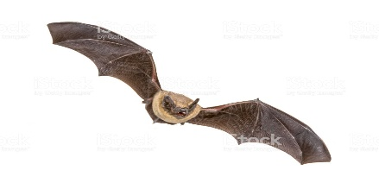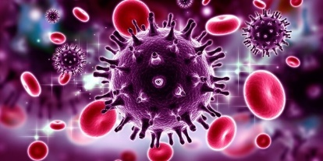  
<https://www.istockphoto.com/es/foto/vuelo-de-murci%C3%A9lago-murci%C3%A9lago-aislado-sobre-fondo-blanco-gm1125471512-295882696>  
<https://vtm.zive.cz/clanky/virus-hiv-unasi-z-hostitelskych-bunek-molekulu-ktera-mu-pomaha-v-dalsim-sireni/sc-870-a-194064/default.aspx>